面板的設定從哪裡來
面板本身幾乎不存放任何設定。按鈕、身份識別方式與外觀，全部來自一組與其他面板 共用的面板設定 —— 這正是「只改一台卻改到二十台」的原因。
2026-08-21 · https://offision.com/help/zh-hant/devices/panel-configurations/
您對一台面板所做的變更，並不會存放在那台面板上。它的按鈕、它要求的身份識別方式、
外觀主題與螢幕保護，全部來自一組面板設定 —— 一組有名稱的設定，任意數量的面板
都可以指向它。
這是進入本章之前必須先理解的一件事，因為它讓「我只改了一台，結果整層樓都變了」
成為對事實的準確描述，而不是一個錯誤。
Where in Offision: admin app → device/booking-panel/configuration (面板設定)
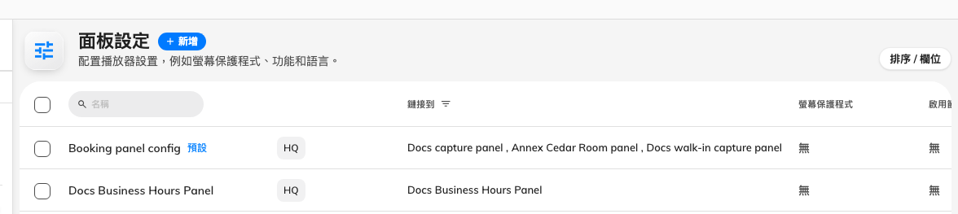
一組面板設定，以及逐一列出跟隨它的面板的「鏈接到」欄。

每項設定都在其中一頁上
開啟一組面板設定後會看到一排頁面。設定的名稱就是這排清單的標題，直接在原地編輯 ——
已經沒有「基本」頁了。
- 房間預訂面板 —— 面板的設計，以及它畫的、提供的一切，全部在面板本身的即時預覽之上編輯。
- 室內面板 —— 房間裡面的會議助理畫面。那是另一台面板、有自己的設定，所以它自成一頁 ——
見會議助理面板。
- 登入方式 —— 面板接受什麼作為身份證明，以及是否允許完全不要求。
- 監控 —— 遠端控制的倒數，以及是否
在面板離線時通知某人。
- 其他，在既有設定上還有資訊。
- 預約面板，位於清單唯一一個分段標題之下 —— 這組設定驅動的裝置。
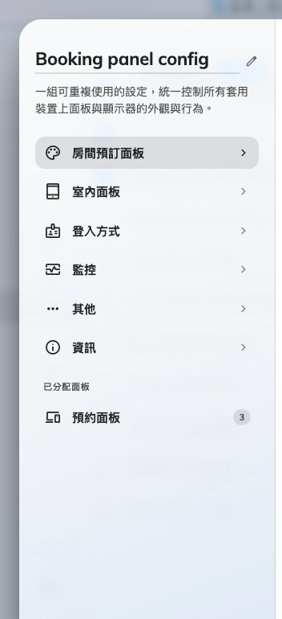
頁面清單。本章指向的內容大多在「房間預訂面板」裡。

房間預訂面板是一個預覽加十一個群組
房間預訂面板不是一頁開關，而是面板的即時預覽，底下擺著一排群組選單，每個群組以子頁
開啟 —— 編輯任何一個群組時，面板都留在畫面上。
選單的第一格是觸控螢幕模式，它管著其中三個群組：關閉時面板成為純顯示的畫面，
使用預約、在面板上預約與門禁與其他就沒有東西可提供。見把面板當作純顯示的螢幕。
群組 | 內容
背景與標誌 | 背景圖片模式與檔案、公司標誌、字型
狀態顏色 | 房間各狀態的顏色
顯示語言 | 面板提供哪些語言
會議室資訊 | 房間名稱文字大小、設備
預約資訊 | 標題、主辦人、出席者、縮圖、線上會議標誌
時間軸與時鐘 | 公告、24 小時制、兩個時間軸選項
使用預約 | QR 碼、馬上使用、簽到、登出、延長
在面板上預約 | 提前預約、預約詳細資料、取消
門禁與其他 | 其他房間、開門、回報問題
螢幕保護與省電 | 閒置播放清單與省電模式
依用途指定設計 | 針對個別預約用途的設計覆寫

其中三個操作群組就是以前的功能頁，裡面每一個開關仍然列在
按鈕設定。色彩控制與螢幕保護也曾經是獨立的頁面，
現在分別是狀態顏色與螢幕保護與省電。
變灰是設計在說它畫不出來:
面板有兩種設計，而置中畫的東西比排程少得多 —— 沒有側欄、沒有背景圖片、沒有 QR 的
位置。設計畫不出來的設定會被停用而不是隱藏，這樣表單就不會假裝能改一個面板根本會忽略
的東西。見選擇面板設計。

讓某一台面板行為不同
沒有單台面板的覆寫。需要不同行為的面板，得建立第二組面板設定，再把它移過去。
兩件事都在同一個對話框內完成：建立設定，然後開啟頁面清單最下方已分配面板底下的
預約面板，勾選要套用的面板。也可以從另一個方向做同一件事 —— 在面板清單上直接
指定某台面板要用哪一組設定。
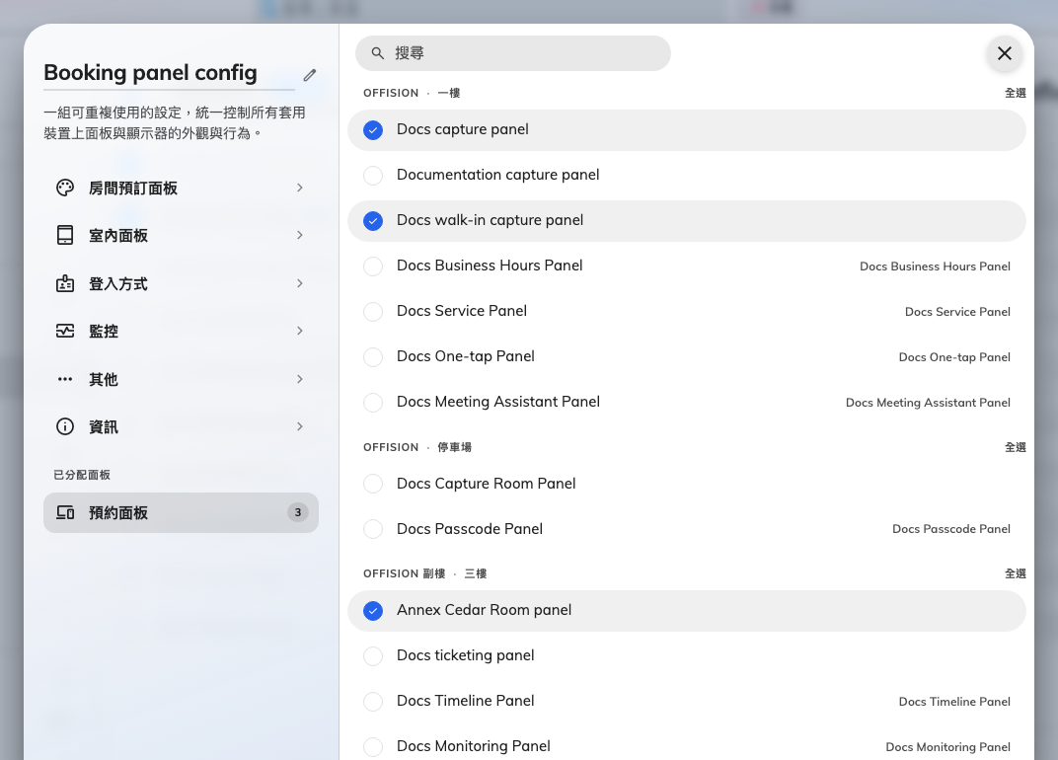
依大樓與樓層排列的所有面板，屬於這組設定的已勾選。
大堂的面板不該讓路過的人直接取用房間，團隊樓層的面板則應該 —— 這就是兩組設定。
有讀卡機與沒有讀卡機的面板也是。
儲存時會告訴您影響範圍:
儲存一組已經在驅動面板的設定時，畫面會出現此更改將影響以下面板並逐一列出。
這份清單值得讀完再確認，因為它正是「我還一併改動了誰」的答案。

這裡不會決定的事
- 誰可以預約這個房間、可以預約多久。 那是資源的預約規則 —— 請參考
預約規則參考。
- 是否必須簽到，以及必須在多久之內簽到。 同樣是預約規則 —— 請參考
簽到與缺席的運作方式。
- 系統裡有哪些身份識別方式。 全組織的登入方式畫面決定所有面板的預設值；
面板設定可以覆蓋它，那是
在面板上如何證明身份的主題。
- 面板顯示哪個房間。 那是面板自身的資源指派，不是面板設定裡的項目。

